Учреждение образования

«БЕЛОРУССКИЙ ГОСУДАРСТВЕННЫЙ УНИВЕРСИТЕТ ИНФОРМАТИКИ И РАДИОЭЛЕКТРОНИКИ»

Кафедра информатики

Отчет по лабораторной работе №5  
Метод сеток решения задачи Дирихле для уравнения Пуассона

Выполнил:

cтудент гр. 953505

Басенко К. А.

Руководитель:

доцент

Анисимов В. Я.

Минск 2021

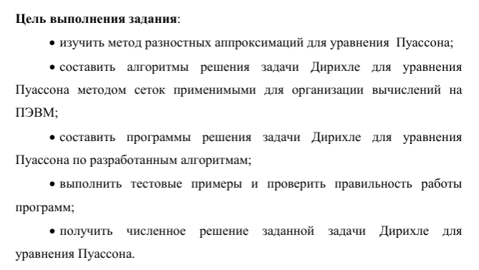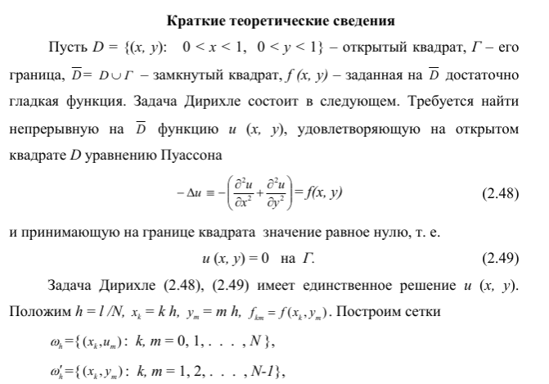

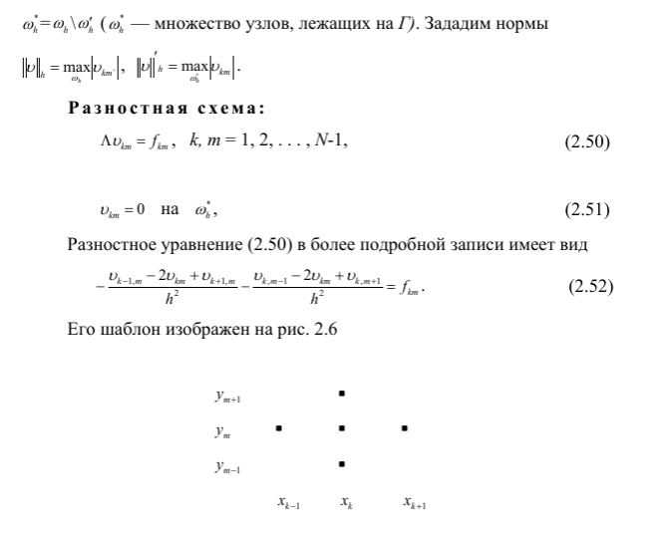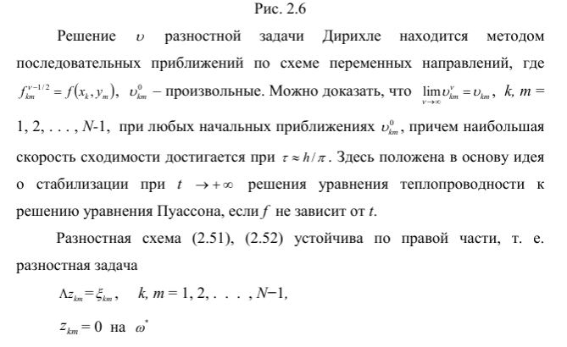

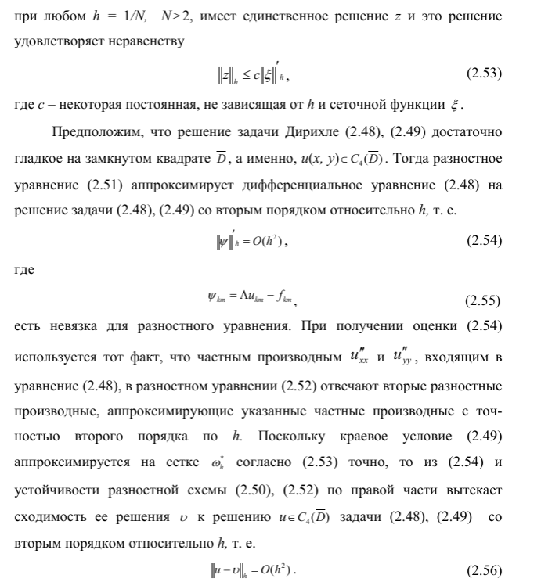

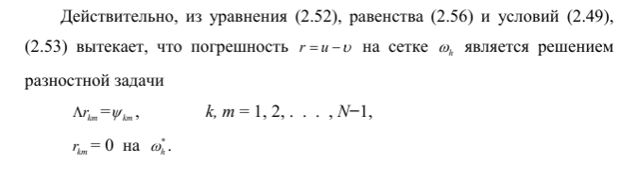

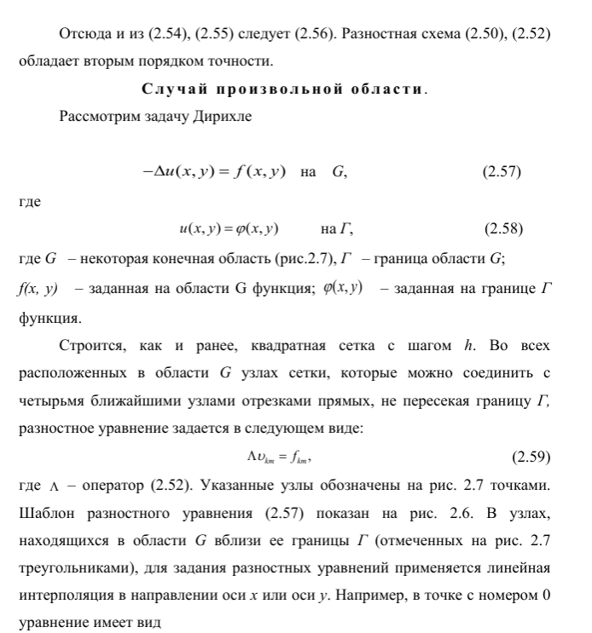

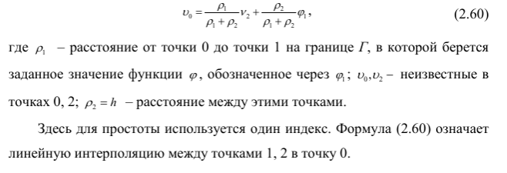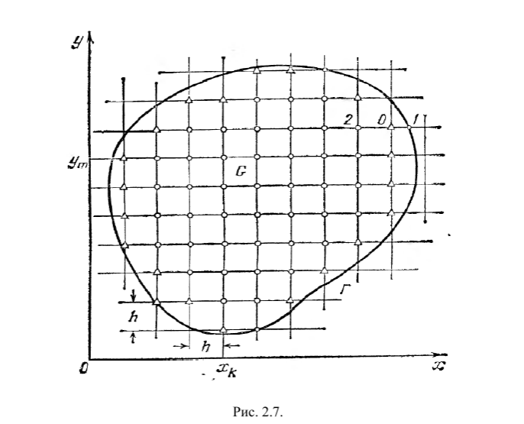

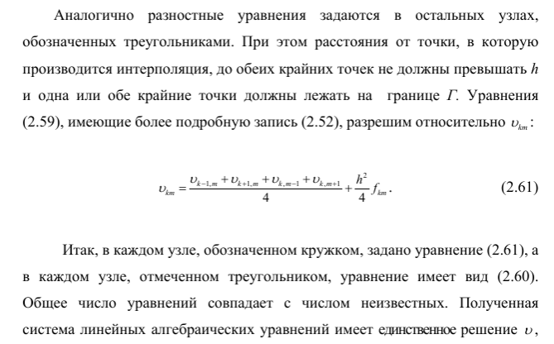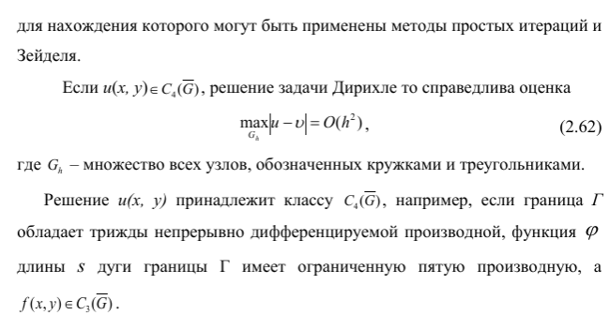

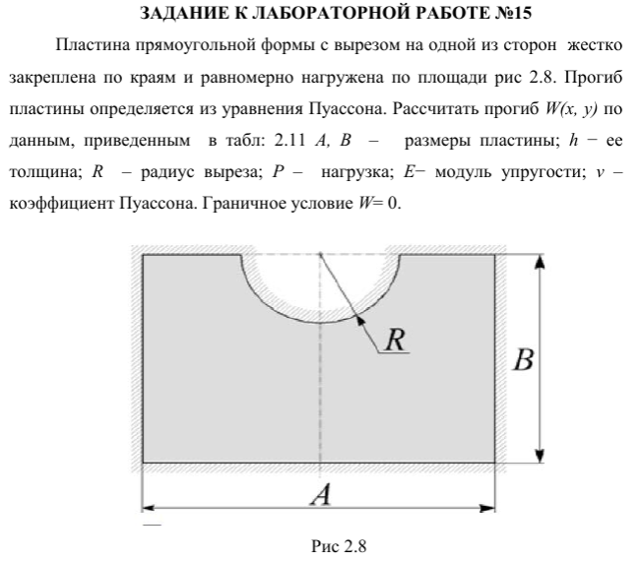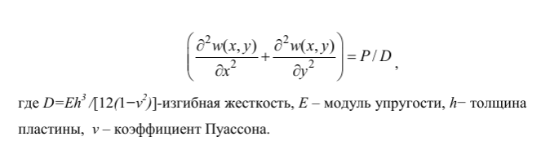

Программная реализация:

Зависимости:

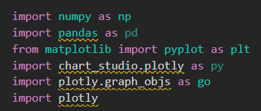

Нач данные:

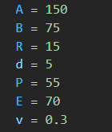

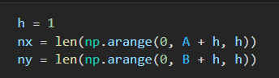

Записываем:

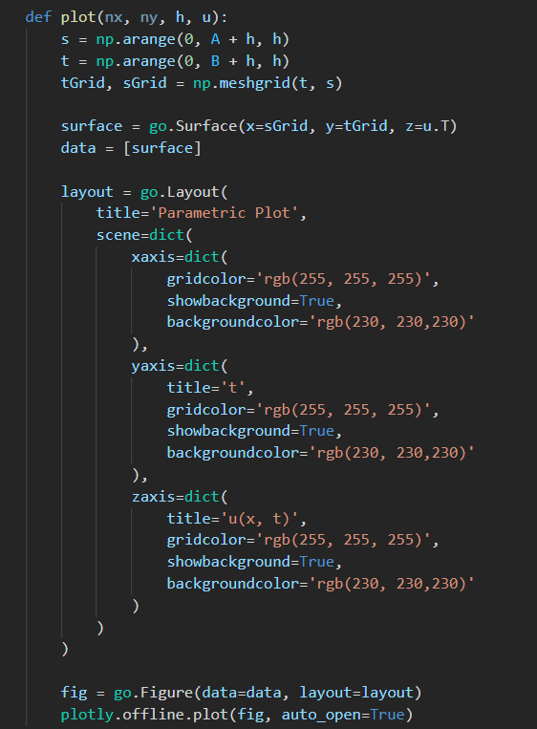

Дописываем:

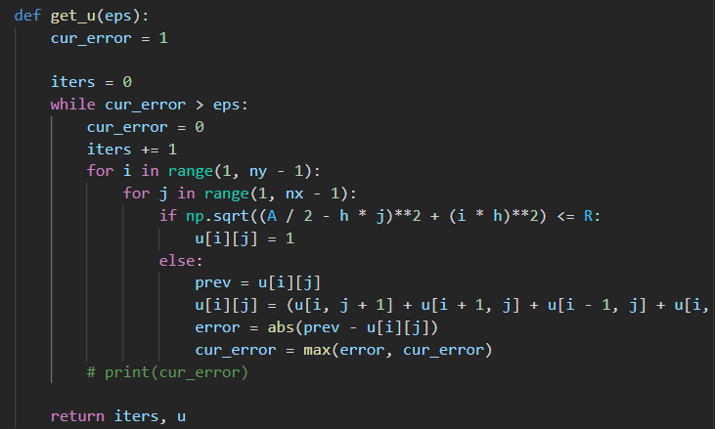

Фиксируем



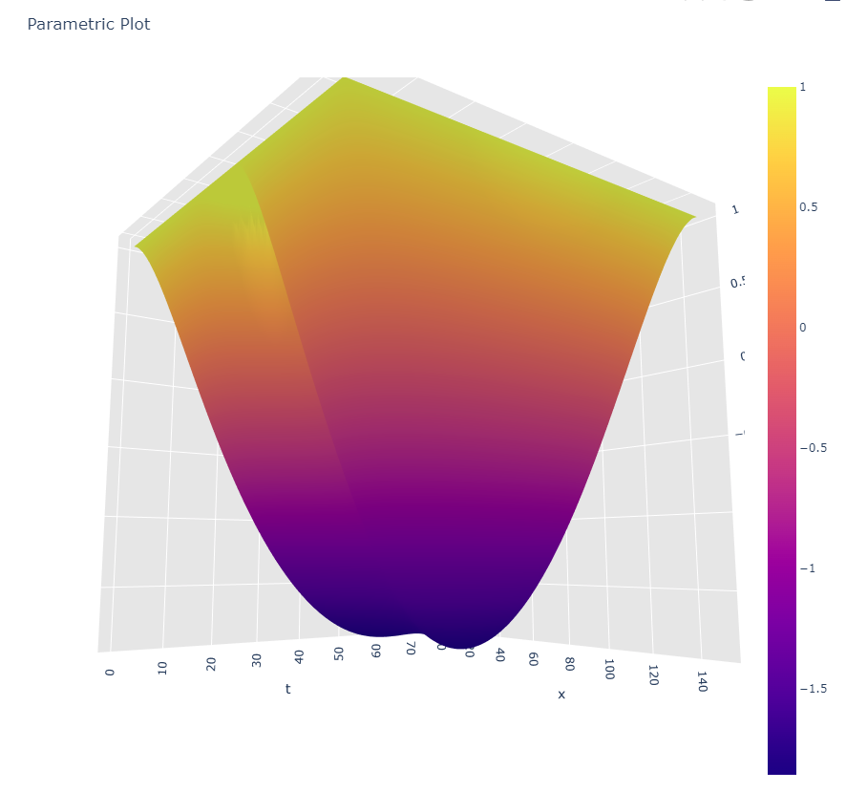

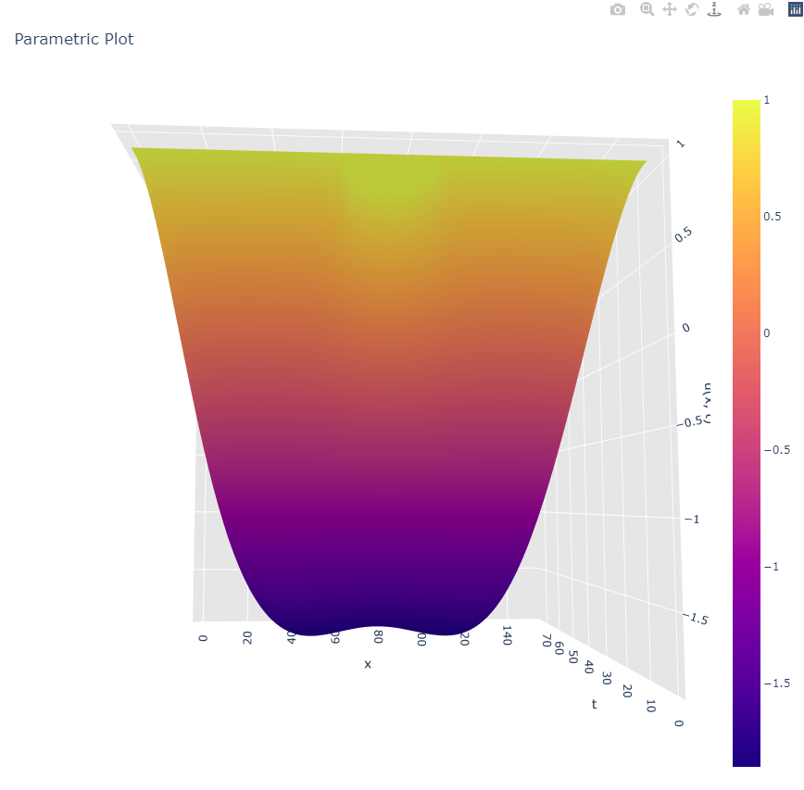

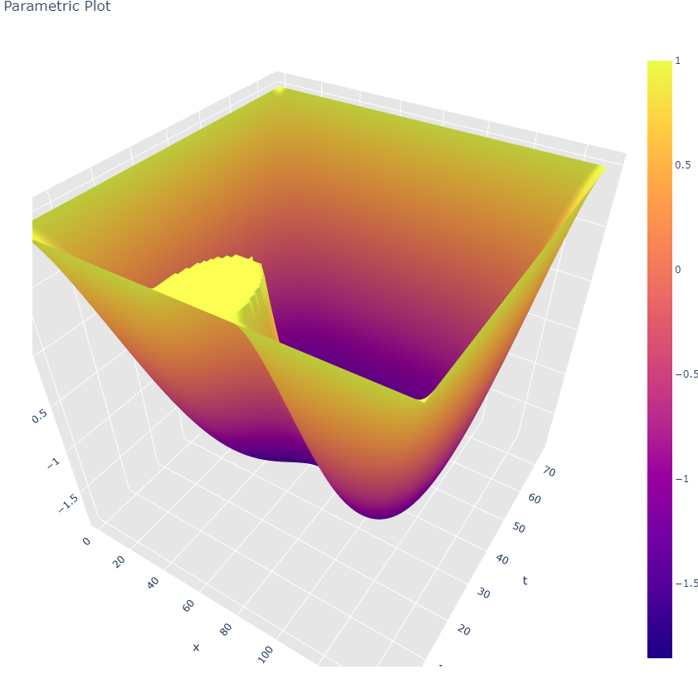

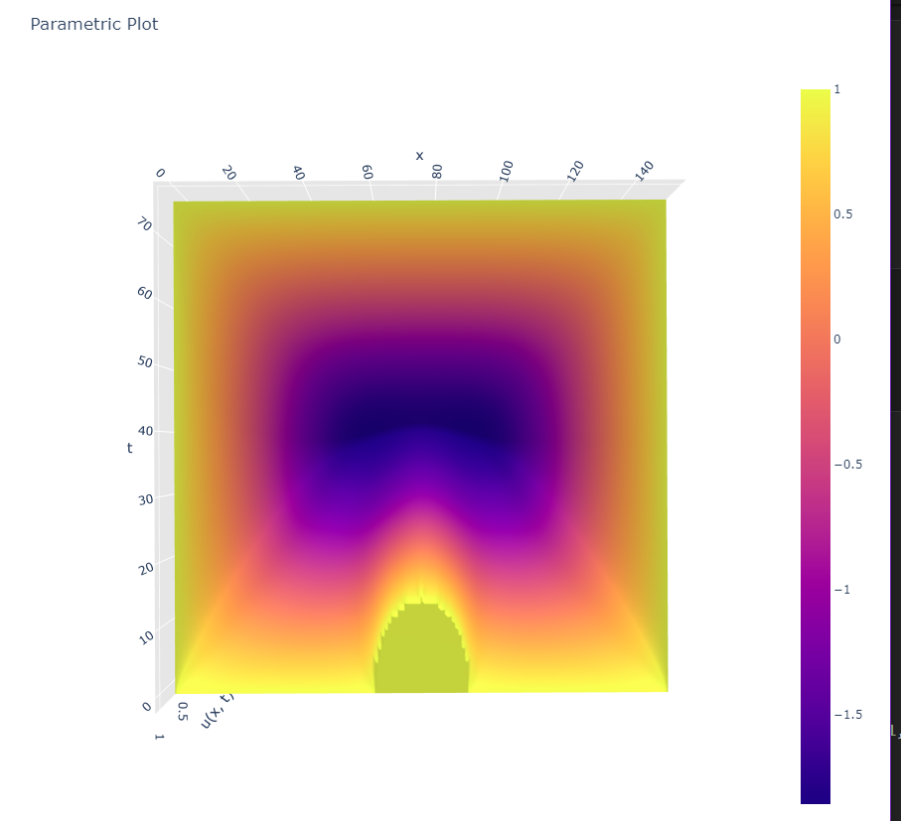

Наибольшие прогибы находятся в центре, по бокам от выреза.

Заключение:

В результате данной работы была написана программная реализация решения задачи Дирихле.